วาระประชุมเจ้าหน้าที่สาธารณสุขอำเภอเขมราฐ
สำนักงานสาธารณสุขอำเภอเขมราฐ จังหวัดอุบลราชธานี
ครั้งที่ 4/2567 วันที่ 5 เมษายน 2567 เวลา 08.30 -12.00 น.
ณ ห้องประชุมสำนักงานสาธารณสุขอำเภอเขมราฐ จังหวัดอุบลราชธานี
…………………………..................................................……………………

ระเบียบวาระที่ 4 เรื่องจากกลุ่มงาน
4.2.2 กลุ่มงานพัฒนาวิชาการและคุณภาพบริการ
4.2.2.1 งานพัฒนายุทธศาสตร์สาธารณสุข และงานพัฒนาคุณภาพและรูปแบบบริการ
(นายระพิณฤทธิ์ บรรทุปา ตำแหน่ง นักวิชาการสาธารณสุขชำนาญการ)
1) แจ้งติดตามผลการดำเนินโครงการตามแผนปฏิบัติการ ปี 2567
1.1) ผลการดำเนินโครงการตามแผนปฏิบัติการ ปี 2567 งบ PP
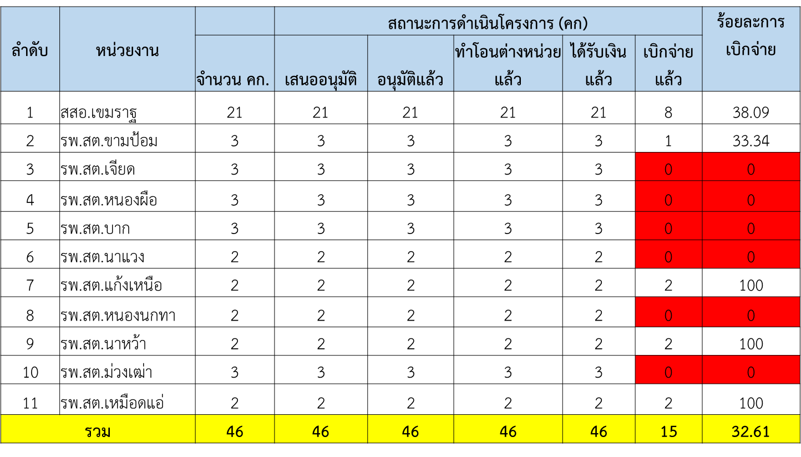
หมายเหตุ : 1.ข้อมูลจากหลักฐานการเบิกจ่ายเงิน ณ วันที่ 30 เมษายน 2567
2. ดำเนินการเรียบร้อย ส่งสำเนา/scan file ชุดเบิกโครงการ ให้งานพัฒนายุทธศาสตร์สาธารณสุขสำหรับส่งหลักฐานการประเมิน Ranking สสจ.อุบลฯ ต่อไป
1.2) ผลการดำเนินโครงการตามแผนปฏิบัติการ ปี 2567 งบเงินบำรุง รพ.สต.
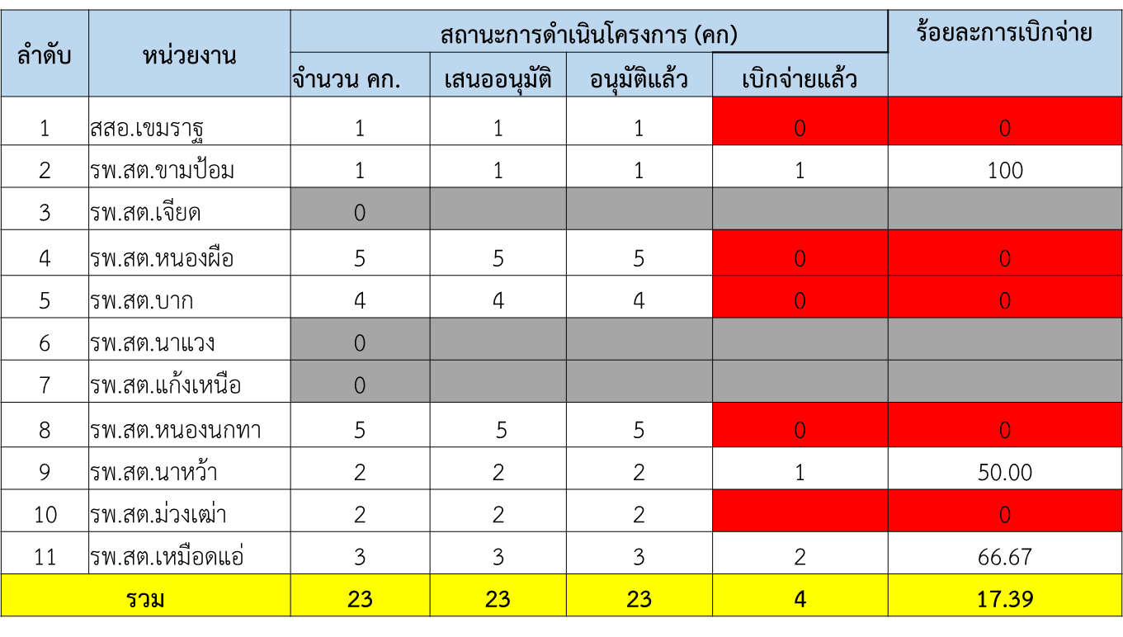
หมายเหตุ : 1.ข้อมูลจากหลักฐานการเบิกจ่ายเงิน ณ วันที่ 4 เมษายน 2567
2. ดำเนินการเรียบร้อย ส่งสำเนา/scan file ชุดเบิกโครงการ ให้งานพัฒนายุทธศาสตร์สาธารณสุขสำหรับส่งหลักฐานการประเมิน Ranking สสจ.อุบลฯ ต่อไป
1.3 ผลการดำเนินโครงการตามแผนปฏิบัติการ ปี 2567 งบกองทุนหลักประกันสุขภาพระดับท้องถิ่น
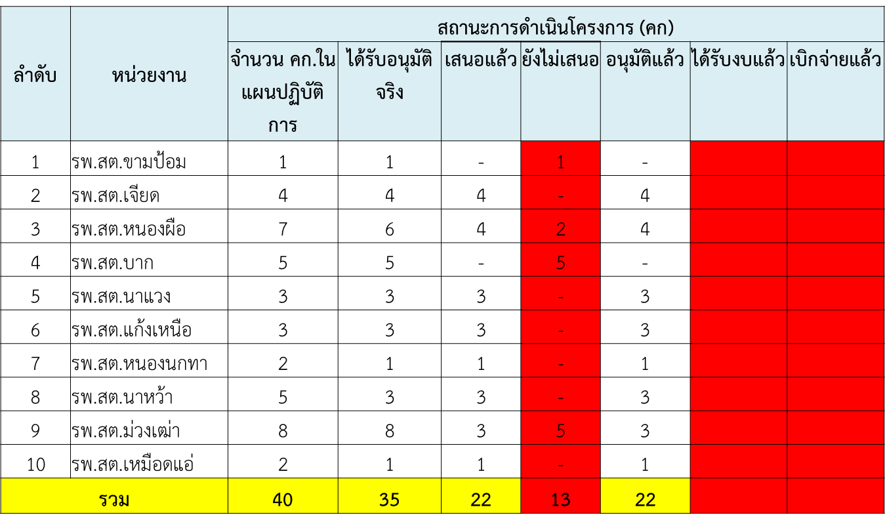
หมายเหตุ : ข้อมูลจากหลักฐานการเบิกจ่ายเงิน ณ วันที่ 4 เมษายน 2567

2) แจ้งติดตามการบันทึกข้อมูลผู้ป่วยในพระราชานุเคราะห์ ให้เยี่ยมและบันทึกข้อมูลในเว็บไชด์สำนักงานสาธารณสุจังหวัดอุบลราชธานี>>ระบบ MIS>>ระบบคนไข้ในพระราชานุเคราะห์>>เข้าระด้วยU: ID 13 หลัก, P: ID 8 ตัวหลัง ให้เป็นปัจจุบัน เป้าหมายเยี่ยมเดือนละ 1 ครั้ง ก่อนวันที่ 20 ของทุกเดือน
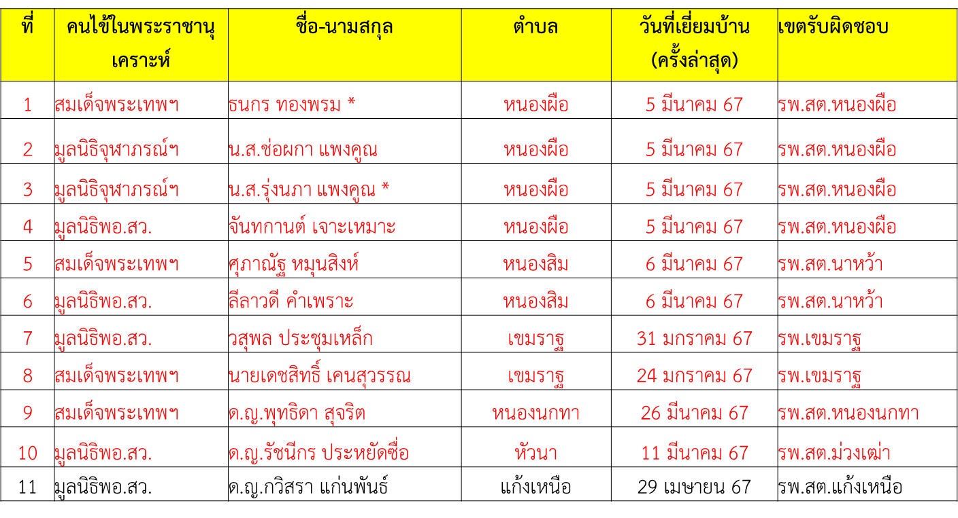
ข้อมูล ณ วันที่ 30 เมษายน 2567

3) ขอติดตามการดำเนินการปักหมุดกลุ่มเปราะบาง (กลุ่มผู้สูงอายุช่วยเหลือตนเองไม่ได้ ,ผู้พิการที่ไม่สามารถหนีภัยได้เอง และผู้ป่วยติดเตียง) ใน Application พ้นภัย จากที่ได้เชิญตัวแทน อสม. และเจ้าหน้าที่ใสรับการอบรมการใช้ Application พ้นภัย ประชุมแนวทางการดำเนินงานในวันที่ 28 กุมภาพันธ์ 2567 ณ ห้องประชุมสำนักงานสาธารณสุขอำเภอเขมราฐ โดยวิทยากรจากสภากาชาดไทย ซึ่งมีผลการดำเนินงาน ดังนี้

สรุปผลการดำเนินงานการปักหมุดกลุ่มเปราะบาง (กลุ่มผู้สูงอายุช่วยเหลือตนเองไม่ได้ ,ผู้พิการที่ไม่สามารถหนีภัยได้เอง และผู้ป่วยติดเตียง) ใน Application พ้นภัย อำเภอเขมราฐ ปี 2567
ลำดับ | หน่วยบริการ | จำนวนที่ปักหมุดโดย อสม.  (ราย) | จำนวนที่ได้รับการยืนยันจากเจ้าหน้าที่สาธารณสุข (ราย)
1 | รพ.สต.ขามป้อม | 45 | 45
2 | รพ.สต.เหมือดแอ่
3 | รพ.สต.หนองผือ | 23 | 23
4 | รพ.สต.บาก
5 | รพ.สต.เจียด | 6 | 0
6 | รพ.สต.นาแวง | 5 | 5
7 | รพ.สต.แก้งเหนือ | 24 | 24
8 | รพ.สต.หนองนกทา | 3 | 3
9 | รพ.สต.นาหว้า | 0 | 0
10 | รพ.สต.ม่วงเฒ่า | 111 | 80
11 | รพ.เขมราฐ | 21 | 3
รวม |  | 238 | 160
หมายเหตุ : 1. ข้อมูล ณ วันที่ 30 เมษายน 2567
2. การดำเนินงานที่ต้องดำเนินการ
2.1 โหลด แอพพลิเคชั่นพ้นภัย
2.2 การ login เข้าใช้
- สำหรับ อสม.U/P คือเลขบัตรประชาชน 13 หลัก โดยจะต้องขึ้นสถานะ อสม. และสามารถค้นหาพิกัดเพื่อปักหมุด และกรอกรายละเอียดกลุ่มเปราะบางได้ ถ้าขึ้นสถานะประชาชนทั่วไป จะไม่สามารถปักหมุดได้ ให้รวบรวมรายชื่อเข้ามาที่ฝ่าย
- สำหรับเจ้าหน้าที่ สธ. U/P คือ 00รหัสหน่วยบริการ 5 หลัก00 เพื่อเข้าไปยืนยันกลุ่มเปราะบางที่ อสม.ในพื้นที่ปักหมุดไว้
2.3 พื้นที่ใดดำเนินการครบ 100% ให้โทรประสานคุณบี สภากาชาดไทย เบอร์โทร 098-2835518 ทางสภากาชาดไทยจะส่ง gift set เพื่อมามอบให้กลุ่มเปราะบาง

4) แจ้งขอเชิญร่วมประชุมเชิงปฏิบัติการการแก้ไขปัญหาสุขภาพแรงงาน การเข้าถึงหลักประกันสุขภาพ และการป้องกันการค้ามนุษย์ ในวันที่ 3 พฤษภาคม 2567 เวลา 08.30 – 16.30 น. ณ ห้องประชุมสองฝั่งโขง โรงพยาบาลเขมราฐ อำเภอเขมราฐ จังหวัดอุบลราชธานี กลุ่มเป้าหมายผู้อำนวยการโรงพยาบาลส่งเสริมสุขภาพตำบลหรือ และอาสาสมัครสาธารณสุขประจำหมู่บ้าน (อสม.) หรือผู้นำชุมชน อีกพื้นที่ รพ.สต.ละ 3 คน

